

Nombre: Martin Razo

Departamento: Planogramación
Tel: 9177-2800 Ext. 4037 y 4163

E-mail: planogramas@officemax.com.mx

Actualización de Tiras de Impulso (Clip Strip BTS 2024)

Se les informa que se Actualizo los Productos que van en las tiras de Impulso y Solicitamos de su apoyo para la ejecución de la estrategia para las mismas.

- Se les Anexa un listado de artículos que deberán de tener Exhibidos como principales en las Tiras de Impulso (Clip Strip).
- Estas las deberán de poner en todos los pasillos que cuenten con los postes de los Maxi Racks (Iniciando desde el poste de las Cabeceras Principales).
- Si alguna tienda tiene aún Tiras de Impulso libres después de poner los que están en el listado, Podrán poner algún otro Sku que tengan el Suficiente Stock y que sea de Venta cruzada con la Categoría, para cubrir el Básico y Áreas Flex

Nota: Cabe señalar que también el archivo se les bajo en la carpeta de BTS 2024, dentro del servidor de Planogramas.

Se les anexa Imágenes de Ejemplos de Exhibición:

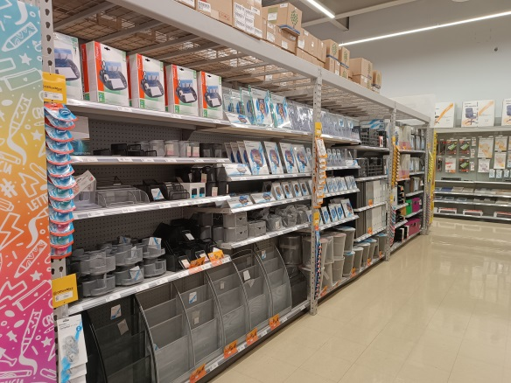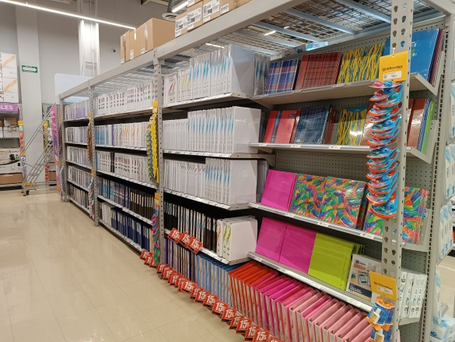

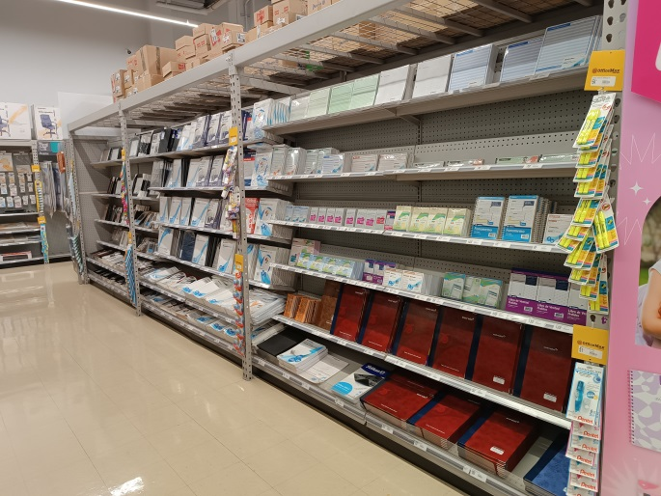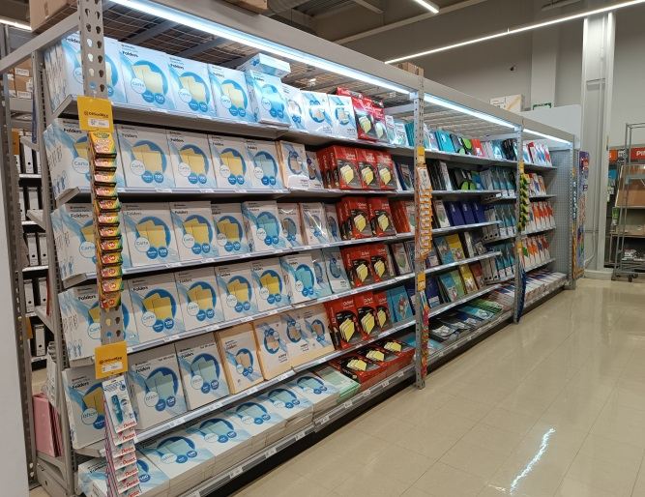

Cualquier duda o comentario favor de comunicarse al área de Planogramas.

